Rugzak project

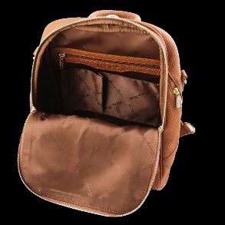
Om spullen op te bergen

voor vak Grote vak openmaken
dichtmaken

vakken Magneten sluiting

om vast te houden

band

om hangen

Materiaal Buiten en binnen

Buiten en binnen gebruik

Ergens tegen kunnen
Gaat lang mee

